Министерство образования Пензенской области
Государственное автономное профессиональной образовательное учреждение Пензенской области
Учебный комплекс информационных технологий

Вариант 4
Лабораторная работа №5
Тема лабораторной
Склад

Выполнил:
студент группы:
Денисов Е.А.
24КИП1
Проверил:
Цыка А. А.
Преподаватель

Пенза, 2026
Цель работы:
- Приобретение практических навыков диагностики и обслуживания локальной вычислительной сети (ЛВС).
- Освоение методов мониторинга, устранения неисправностей и оптимизации работы сетевой инфраструктуры.

Контрольные вопросы
- Перечислите активное и пассивное оборудование, входящее в состав локальной сети.
Активное: коммутаторы, маршрутизаторы, точки доступа, межсетевые экраны, серверы.
Пассивное: кабельная система, патч-панели, розетки, шкафы.
- Какие виды профилактических работ необходимо выполнять при обслуживании ЛВС?
Проверка кабелей, анализ логов, обновление прошивок, резервное копирование конфигураций.
- Какие инструменты и утилиты используются для диагностики сетевых проблем?
ping, traceroute/tracert, ipconfig/ifconfig, netstat, Wireshark, iperf, специализированные системы мониторинга (Zabbix, PRTG).
- Как организовать мониторинг работоспособности локальной сети?
- Использование систем мониторинга (Zabbix, PRTG, Nagios) для сбора данных о доступности, загрузке, ошибках;
- Настройка оповещений о критических событиях;
- Ведение журналов событий и периодический анализ.
- Какие документы должны вестись при обслуживании сетевой инфраструктуры?
Схемы сети, журнал изменений, регламенты резервного копирования, инструкции по восстановлению, контакты поставщиков.
- Какие меры безопасности необходимо соблюдать при обслуживании локальной сети?
Ограничение доступа к оборудованию, использование сложных паролей, регулярное обновление ПО, аудит прав доступа.
- Как провести аудит локальной сети для выявления «узких мест»?
- Анализ загрузки каналов и портов;
- Проверка журналов ошибок оборудования;
- Тестирование пропускной способности;
- Опрос пользователей о проблемах;
- Проверка конфигурации на наличие избыточных правил.
- Каковы основные принципы создания логической схемы локальной сети и зачем она нужна?
Принципы логической схемы: иерархичность, сегментация (VLAN), безопасность, масштабируемость. Нужна для структурирования сети и повышения управляемости.

Практическое задание
Разработать комплекс документов для обслуживания локальной сети.
Состав пакета документов:
- Регламент ежедневного обслуживания ЛВС:
- Проверка доступности ключевых узлов: интернет-шлюз, файловый сервер, сервер учёта товаров (WMS), DHCP-сервер.
- Мониторинг загрузки каналов и трафика, анализ журналов событий коммутаторов и точек доступа.
- Контроль работы DHCP- и DNS-серверов, своевременное обновление конфигураций.
- Проверка состояния резервных копий конфигураций сетевого оборудования.
- Проверка состояния Wi-Fi сети и доступности терминалов сбора данных (ТСД) на складе.
- Инструкция по диагностике типовых проблем:
  - Алгоритм действий при отсутствии сети на ПК:
- Проверить физическое подключение: кабель в розетке и устройстве, индикатор на сетевой карте. Для Wi-Fi – включён ли адаптер, видна ли сеть.
- Перезагрузить сетевое оборудование (коммутатор, точку доступа, маршрутизатор).
- Выполнить ipconfig /all (Windows) – есть ли IP-адрес? Если 169.254.x.x – проблемы с DHCP.
- Проверить связь: ping <адрес шлюза>, затем ping 8.8.8.8.
- Проверить настройки VLAN на порте коммутатора (должен быть в VLAN для склада).
  - Проверка связи (ping, traceroute):
- Открыть командную строку (cmd или терминал).
- Выполнить команду ping для проверки доступности узла:
- ping <IP_шлюза> – локальная связь.
- ping 8.8.8.8 – выход в интернет.
- tracert <адрес> – определение точки обрыва.
- Если ping не проходит - проверить настройки сети, физическое подключение, работу маршрутизатора.
- Для диагностики маршрута использовать команду tracert (Windows) или traceroute (Linux):
  - tracert <адрес_назначения> - покажет путь пакетов и возможные точки потери соединения.
- Проанализировать результаты: если пакеты теряются на определённом узле - проблема может быть на этом участке сети или у провайдера.
  - Диагностика Wi-Fi подключений:
- Убедиться, что терминал видит нужную SSID.
- Проверить уровень сигнала (менее -70 dBm – проблемы).
- Перезагрузить точку доступа.
- Проверить, не превышено ли количество подключённых устройств.
- При задержках – проверить канальный план (нет ли пересечений с соседними сетями).
- Журнал инцидентов и работ:
Дата и время | Симптомы | Причина | Выполненные действия | Результат | Ответственный
27.03.2026, 10:15 | Нет связи с сервером WMS у 5 терминалов | Обрыв кабеля в зоне приёмки | Прозвонка кабеля, замена повреждённого участка, обжим | Доступ восстановлен | Иванов И.И.
26.03.2026, 14:40 | Медленная работа терминалов, потери пакетов | Перегрузка порта коммутатора (широковещательный шторм) | Сегментация сети (выделен VLAN для ТСД), настройка storm-control | Производительность нормализована | Петров П.П.
25.03.2026, 09:05 | Не работает Wi-Fi в зоне хранения «Б» | Сбой точки доступа AP-04 | Перезагрузка AP, обновление прошивки, замена блока PoE | Wi-Fi работает стабильно | Сидоров С.С.

- План аварийного восстановления:
Порядок действий при полном/частичном отказе сети:
  - Оценить масштаб сбоя (вся сеть или отдельный сегмент).
  - Проверить электропитание и физические соединения.
  - Перезагрузить маршрутизатор, коммутаторы, точки доступа.
  - Провести диагностику с помощью ping/tracert, проверить логи оборудования.
  - Изолировать неисправный участок (отключить подозрительный порт).
  - Восстановить работоспособность (применить резервные конфигурации, заменить компоненты).
  - Зафиксировать инцидент в журнале.
  - Оповестить ответственных и пользователей.
Схема перехода на резервное оборудование:
  - При отказе основного маршрутизатора: подключить резервный (настроенный заранее), загрузить конфигурацию из бэкапа.
  - При отказе коммутатора доступа: переключить кабели пользователей на запасной коммутатор (подписанные порты, та же конфигурация VLAN).
  - При отказе точки доступа: заменить на дежурную AP с предустановленной конфигурацией.
Контакты службы технической поддержки поставщика услуг:
  - Наименование поставщика: «Ростелеком»
  - Телефон технической поддержки: 8-800-100-08-00
  - E-mail: support@rt.ru
  - Личный кабинет: lk.rt.ru
  - Регистрационный номер договора: 12345/С
  - Ответственное лицо со стороны организации: Иванов И.И. (системный администратор), тел. +7-123-456-78-90
- Разработать логическую схему сети
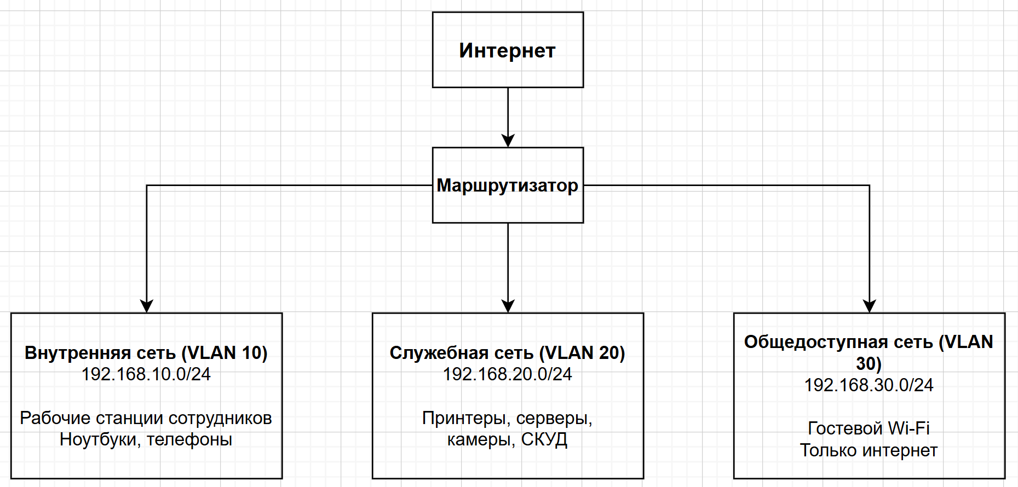

Вывод: в ходе выполнения работы были приобретены практические навыки диагностики и обслуживания локальной вычислительной сети (ЛВС). Освоили методы мониторинга, устранения неисправностей и оптимизации работы сетевой инфраструктуры.

